**แผนการเงิน ประจำปีงบประมาณ พ.ศ. 2562**

**กองทุนหลักประกันสุขภาพองค์การบริหารส่วนตำบลปันแต**

**\*\*\*\*\*\*\*\*\*\*\*\*\*\*\*\*\*\*\*\*\*\*\*\*\*\*\*\*\***

1. เงินคงเหลือยกยอดมา จำนวน 544,467.24 บาท

2. เงินโอนจาก สปสช. จำนวน 277,785 บาท

3. เงินสมทบจาก อบต. จำนวน 120,000 บาท

4. รายได้อื่น ๆ จำนวน 6,000 บาท

รวมเงิน จำนวน 948,252.24 บาท

|  |  |  |  |  |  |
| --- | --- | --- | --- | --- | --- |
| 10 (1) | 10 (2) | 10 (3) | 10 (4) | 10 (5) | รวมเงิน |
| 378,000 | 220,000 | 220,000 | 80,252.24 | 50,000 | 948,252.24 |

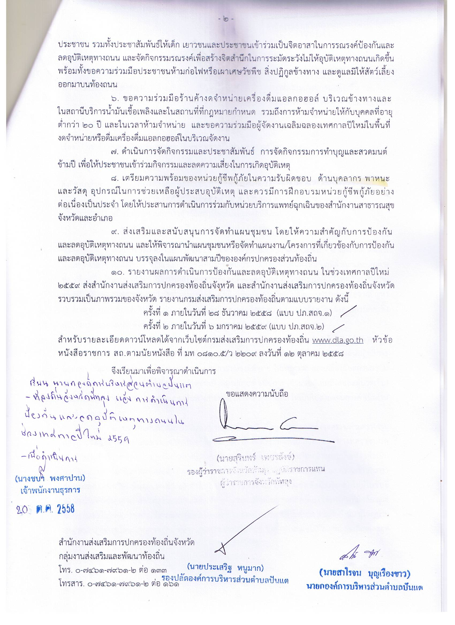

เรียน คณะกรรมการ เพื่อโปรดพิจารณา

(ลงชื่อ) เลขานุการ

(นายประเสริฐ หนูมาก)

เห็นชอบตามมติการประชุมคณะกรรมการกองทุนหลักประกันสุขภาพองค์การบริหารส่วนตำบลปันแต

ครั้งที่ 2/2562 เมื่อวันที่ 18 กุมภาพันธ์ 2562



(ลงชื่อ) ประธานกรรมการ

(นายสาโรจน์ บุญเรืองขาว)